化 学 部 分
考生注意：
1．本试卷化学部分含三个大题。
2．答题时，考生务必按答题要求在答题纸规定的位置上作答，在草稿纸、本试卷上答题一律无效。
可能用到的相对原子质量 H—1 C—12 O—16 Cl—35.5 Ca—40
六、选择题（共20分）
下列各题均只有一个正确选项，请将正确选项的代号用2B铅笔填涂在答题纸的相应位置上，更改答案时，用橡皮擦去，重新填涂。
27．空气中氧气和氮气的体积比约等于
A．1:5 B．1:2 C．1:4 D．5:1
28．地壳中含量最多的元素是
A．硅 B．铁 C．氧 D．铝
29．含有两种原子团的化合物是
A．ZnSO₄ B．Fe(OH)₃ C．NH₄NO₃ D．CaCO₃
30．在日常活动中属于化学变化的是
A．煤气燃烧 B．玻璃切割 C．湿衣晒干 D．废纸粉碎
31．属于纯净物的是
A．石灰乳 B．大理石 C．消毒酒精 D．胆矾
32．不需要发生化学变化就能表现出来的性质是
A．氧气：氧化性 B．氯化钠：可溶性 C．稀有气体：稳定性 D．碳酸：酸性
33．属于同素异形体的一组物质是
A．焦炭和木炭 B．一氧化碳和二氧化碳
C．金刚石和石墨 D．氧气和液氧
34．过氧化钠（Na₂O₂）是潜水艇中氧气的再生剂，关于过氧化钠组成说法正确的是
A．由二个钠原子和二个氧原子组成 B．由二个钠原子和一个氧分子组成
C．由二个钠元素和一个氧元素组成 D．由钠、氧两种元素组成
35．人体胃液的pH大约为0.9～1.5，胃液的酸碱性是
A．酸性 B．碱性 C．中性 D．无法判断
36．有关分子、原子的认识正确的是
A．原子是最小的粒子，不可再分 B．相同原子能构成不同种类的分子
C．分子质量一定比原子质量大 D．固体难压缩，说明固体分子间无间隔
37．钨酸钙（CaWO₄）是白钨矿的主要成份，其中钨元素的化合价是
A．－6 B．＋4 C．＋6 D．＋7
38．下列各组混合气体中，点燃时可能发生爆炸的是
A．H₂和CO B．CO和O₂ C．CO₂和CH₄ D．CO₂和O₂
39．对以下三个化学反应的分析正确的是
C＋O₂$\vec{\text{点燃}}$CO₂ 4P＋5O₂$\vec{\text{点燃}}$2P₂O₅ CH₄＋2O₂$\vec{\text{点燃}}$CO₂＋2H₂O
A．都属于化合反应 B．反应温度都需达到着火点
C．生成物均是气体 D．反应时均产生蓝色火焰
40．各种事故的处理方法正确的是]
A．发现煤气泄漏时，立即打开排气扇 B．家用电器着火时，立即用水扑灭
C．炒菜时油锅着火，立即盖上锅盖 D．高层住房着火时，立即打开所有门窗
41．化学方程式是描述化学反应的用语之一，以下化学方程式书写正确的是
高温
A．CaCO₃CaO+ CO₂
B．2NaOH ＋CuSO₄ Na₂SO₄＋Cu(OH)₂↓
C．4Fe＋3O₂$\vec{\text{点燃}}$2Fe₃O₄
D．2KClO₃ 2KCl+ 3O₂↑
42．探究比较硝酸钾和氯化钠在水中的溶解性，必须控制相同条件的是
A．温度 B．水的质量 C．搅拌速度 D．固体的颗粒大小
43．通过实验能达到目的的是
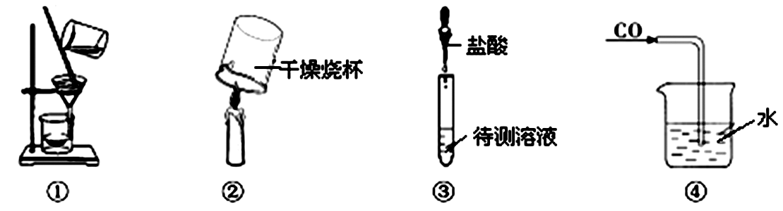

A．①分离溶液中NaCl和CaCl₂二种溶质 B．②检验蜡烛燃烧生成的水
C．③鉴定溶液中溶质是否含有碳酸根 D．④用水吸收CO
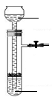
44．右图是实验室常用的一个装置，相关说法正确的是
A．M中盛放硫酸，N中的隔板上放大理石，可以制二氧化碳
M
N
B．关闭弹簧夹，在M中不断加水，水面不断下降，证明该装置气密性良好
C．该装置可以控制反应的发生和停止，其原理与启普发生器相同
D．N中储满气体后，通过M将水注入N，一定可以排出N中的气体

45．一氧化碳还原氧化铜的实验装置如下图所示，有关说法错误的是
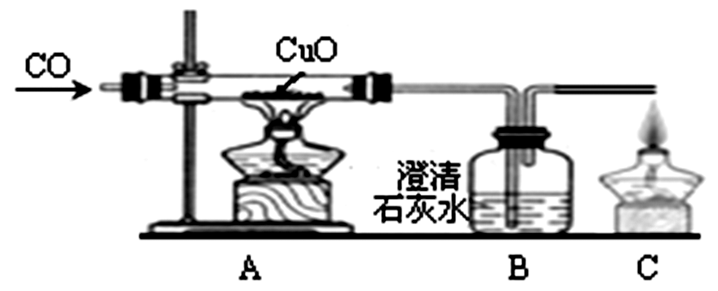

A．实验时通入CO后再点燃A处酒精灯，可以防止爆炸
B．通过观察黑色固体颜色的变化判断反应是否发生
C．通入0.1mol一氧化碳可生成0.1mol铜
D．实验结束时应先熄灭A处酒精灯
46．20℃时100g某硝酸钾溶液，经过以下变化，恢复到20℃，最终析出晶体的质量是
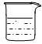
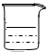
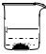
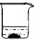
蒸发10g水
蒸发10g水
析出3g晶体
析出?g晶体
②蒸发10g水
①过滤

A．小于3克 B．等于3克 C．大于3克 D．大于或等于3克
七、填空题（共20分）
47．分类、归纳、整理是学习化学的重要方法。现有木炭、氧气、一氧化碳、二氧化碳、甲烷五种初中化学的常见物质，请根据一定的依据对它们进行分类、归纳。
分类依据 | 物质的化学式
①物质组成：含碳化合物 | （1）
②物质分类： （2） | CO 、CO₂
③ （3） | C、CO、CH₄

48．在宏观、微观、符号之间建立联系，是化学学科特有的思维方式。
① 氦气、水、干冰三种物质中由原子直接构成的物质是 （4） （填写化学式）。
② 某种催化剂可以把汽车尾气中的一氧化碳、二氧化氮转化为两种空气的无毒成分（下图是该反应的部分微观示意图）
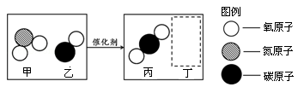

写出该反应的化学方程式 （5） ，反应过程中元素的存在形态发生变化的是 （6） （填元素符号）。生成物的分子个数比与 （7） （填“质量”或“物质的量”）之比相等，在该反应中作还原剂的物质是 （8） 。
③ 科学家屠呦呦因创制新型抗疟药——青蒿素（化学式是C₁₅H₂₂O₅）和双氢青蒿素（化学式是C₁₅H₂₄O₅）的贡献，获得2015年度诺贝尔奖。该两种物质都是由 （9） 种元素组成的，每摩尔分子中都约含有 （10） 个氧原子。等物质的量的这两种物质中氢元素的质量比 （11） 。
49．水和溶液在生命活动和生产、生活中起着十分重要的作用。
加消毒剂X
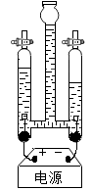
① 某净水过程：天然水$\vec{\text{加净水剂}}$沉降→过滤→吸附 净水。向水中加入活性炭是利用其 （12） 性除去水中的杂质；工业上制取消毒剂X 的化学方程式：Cl₂ +2NaClO₂ → 2NaCl + 2X，则X的化学式为 （13） 。
② 右图是电解水的实验装置图，此实验过程中电极上出现的现象是
（14） ，写出反应的化学方程式 （15） 。
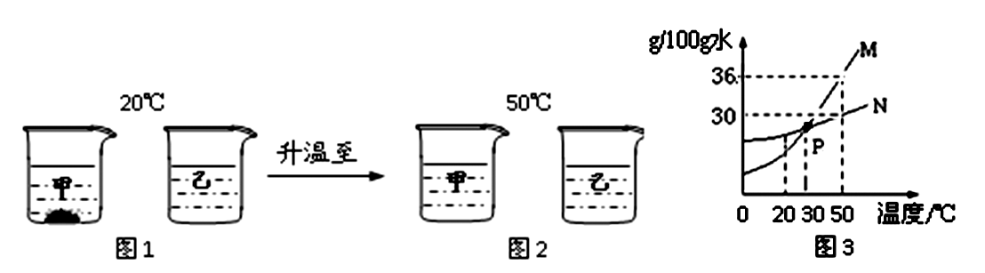
③ 20℃时，将等质量的甲、乙固体(不含结晶水且不与水反应)，分别加入到盛有100g水的烧杯中，充分搅拌后现象如图1，加热到50℃时现象如图2（不考虑水分蒸发），甲、乙物质的溶解度曲线如图3。
S

Ⅰ．图3中，表示甲的溶解度曲线是 （16） （填“M”或“N”）。
Ⅱ．P点表示的意义是 （17） 。
Ⅲ．50℃时，80克乙物质中加入120g水后所得溶液的溶质的质量分数是 （18） 。
Ⅳ．50℃时，甲乙两种等质量的饱和溶液，降温至20℃时，溶液中的溶剂m_{甲} （19） m_{乙}（填“＞；＜；＝”）
Ⅴ．在图1到图2的变化过程中，如不借助图3的信息，只能得出的结论是 （20） 。
A．图2中乙溶液一定不饱和
B．图2中两溶液中溶质质量分数一定相等[
C．该实验能证明甲物质的溶解度受温度影响大
D．图2中乙溶液降温至30℃无晶体析出
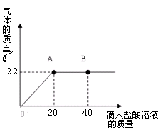
- 简答题（共20分）
50．向盛有10g大理石的锥形瓶中逐渐滴加40g未知浓度的盐酸溶液，生成气体的总质量与滴入盐酸溶液的质量关系如图所示。请根据题意回答问题：
① 40g盐酸溶液中所含HCl物质的量是 （1） mol。（根据化学方程式列式计算）
② 测得该盐酸溶液中溶质质量分数是 （2） 。
51．根据如图所示的实验装置图回答：
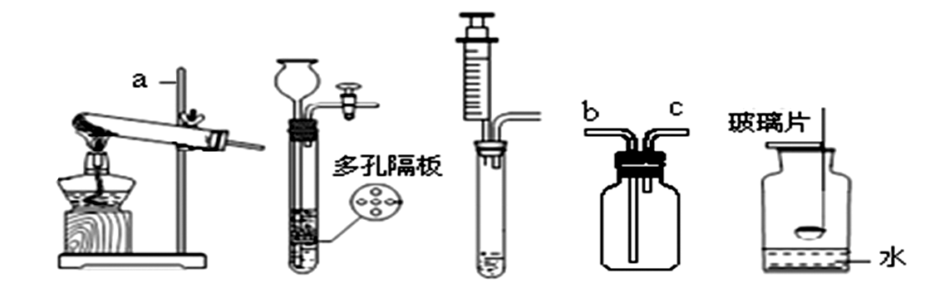
A B C D E

① 写出图中标号仪器名称：a （3） 。
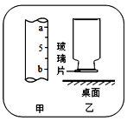
② 实验室用双氧水制取氧气应选用的装置是 （4） （填序号），写出反应的化学方程式 （5） 。装置C中的注射器其作用与装置B中长颈漏斗不同之处是 （6） 。装置D可用于向上排气法收集氧气，气体应从 （7） 导气管口进入。
③ 用E装置做硫在氧气中燃烧实验，用10mL量筒量取6mL水，读数时量筒内的液体凹液面最低处应与甲图中 （8） 处（填“a或b”）刻度线保持水平。燃烧结束后取出燃烧匙，立即用玻璃片盖住瓶口并振荡，若将集气瓶倒转，发现玻璃片被“吸住”而不掉下来（如乙图），其原因是 （9） 。

52．Y型管是实验改进中经常使用的仪器。用下图所示装置（夹持固定仪器省略）来研究二氧化碳的相关性质。在不打开装置的情况下，将Y型管a向右倾斜，使稀硫酸流入装有碳酸钠的管中，再恢复至图示装置的角度，即可产生二氧化碳。（提示：棉花的作用是防止反应速度过快，导致泡沫堵塞导管）。
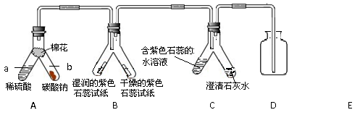
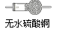
A B C D E

① 观察Y型管B的现象，可以证明二氧化碳的性质是 （10） ，干燥的紫色石蕊试纸用于证明 （11） 。在Y型管B中，只要用二张湿润紫色石蕊试纸，即可证明二氧化碳的密度大于空气，则湿润紫色石蕊试纸放置方法是 （12） 。
② 预测Y型管C中可能出现的现象是 （13） 。
③ 证明CO₂不能燃烧，不能支持燃烧的操作方法是 （14） 。
④ 有同学认为在A、B装置处添加E装置可以使实验更严密，E装置中无水硫酸铜的作用是 （15） ，该药品不能用生石灰替代，用化学方程式解释主要原因是 （16） 。

